ГКОУ РД «Караузекская СОШ»
ЦОДОУ ЗОЖ
Школьная газета
«Радуга»
Выпуск № 9
Май– 2019

Читайте в номере:
Велопробег учащихся
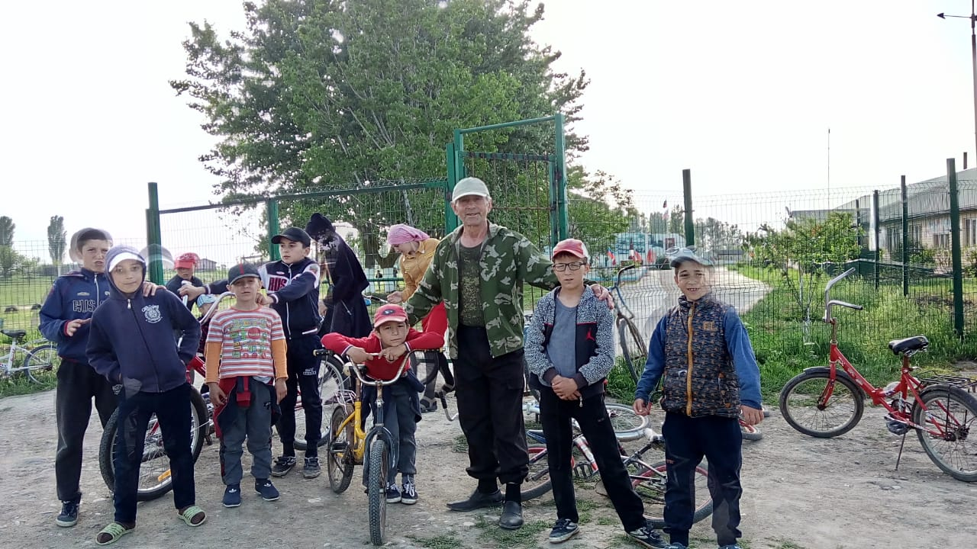
Субботник педагогического коллектива и технического персонала
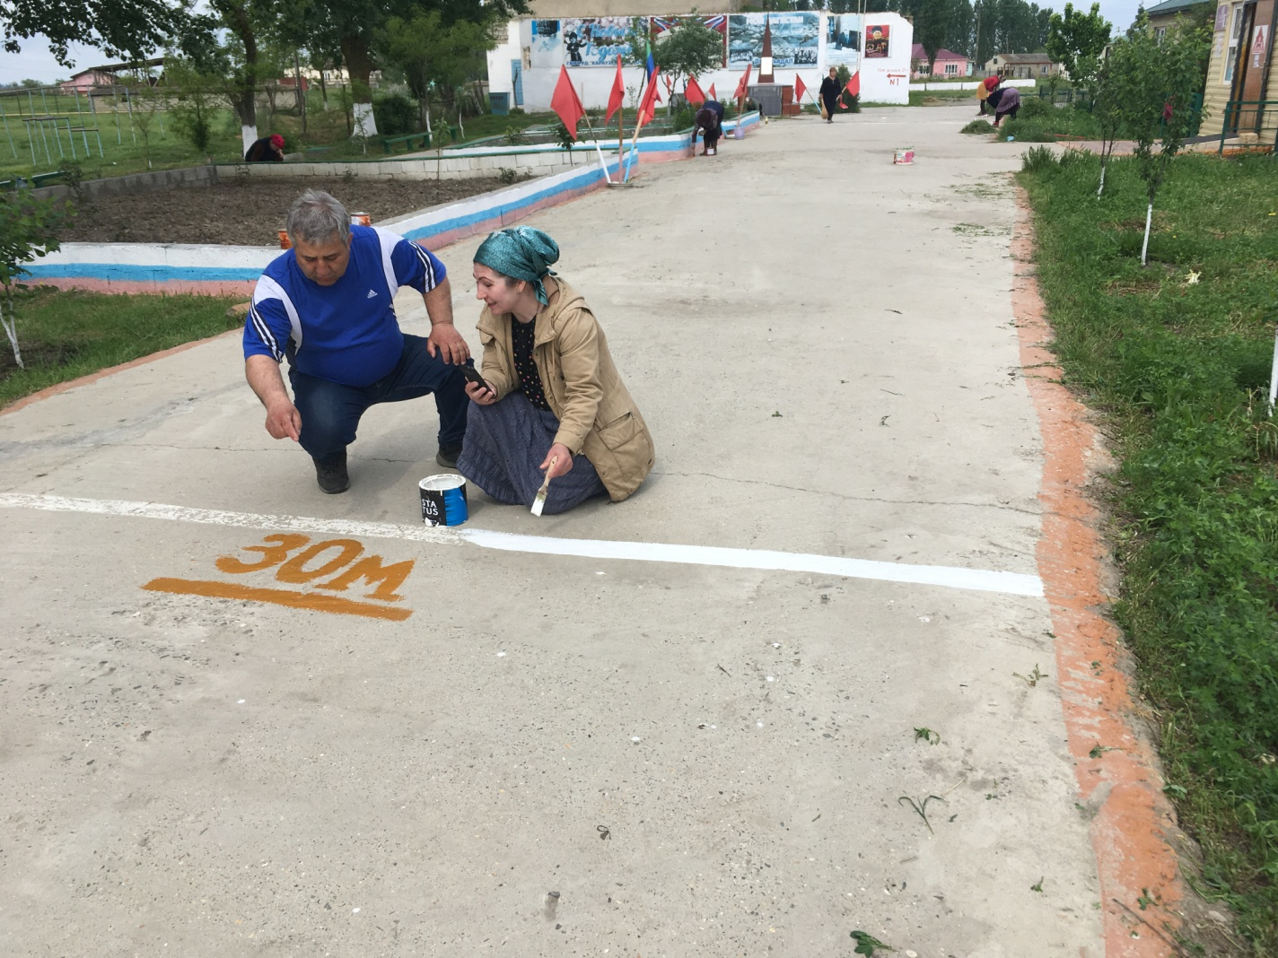

Футбол памяти Гаджи Хетурова
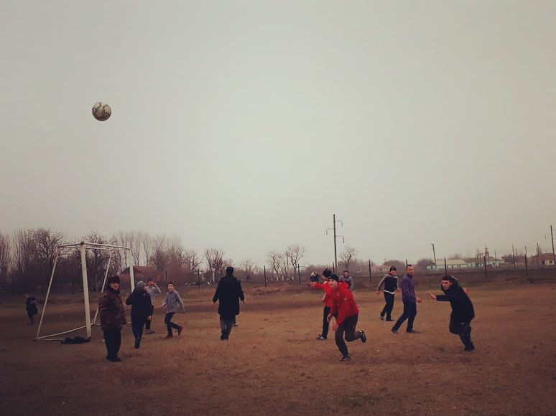
Выставка ко Дню Победы.
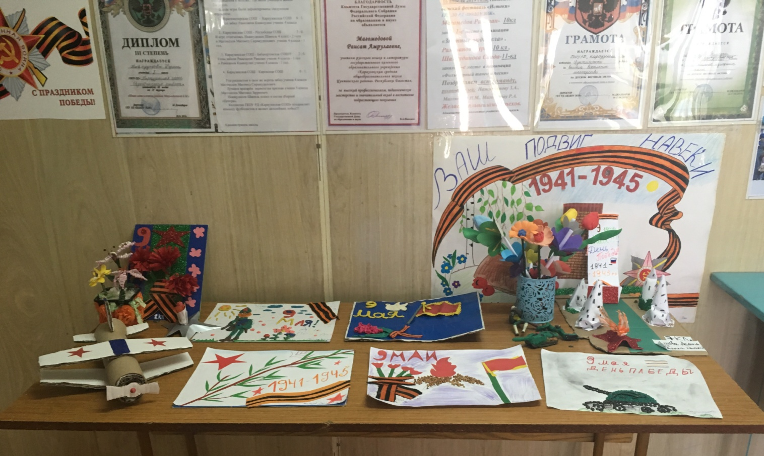
Родительское собрание.
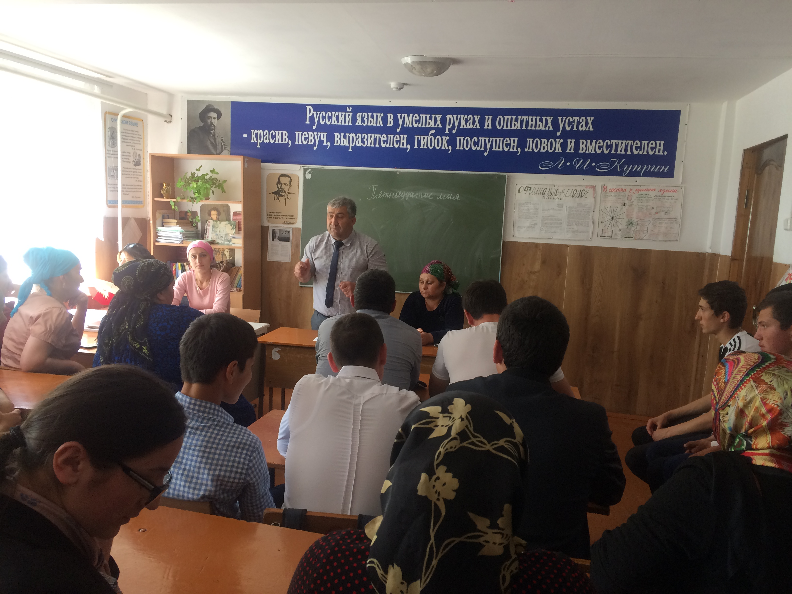

Последний звонок
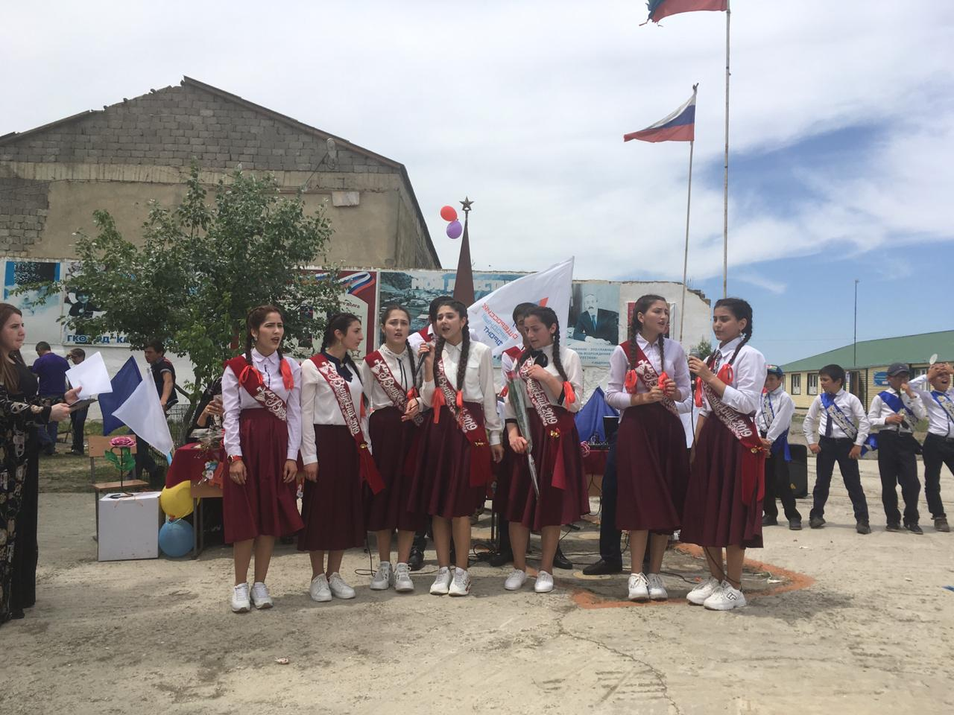
Акция «Георгиевская лента».
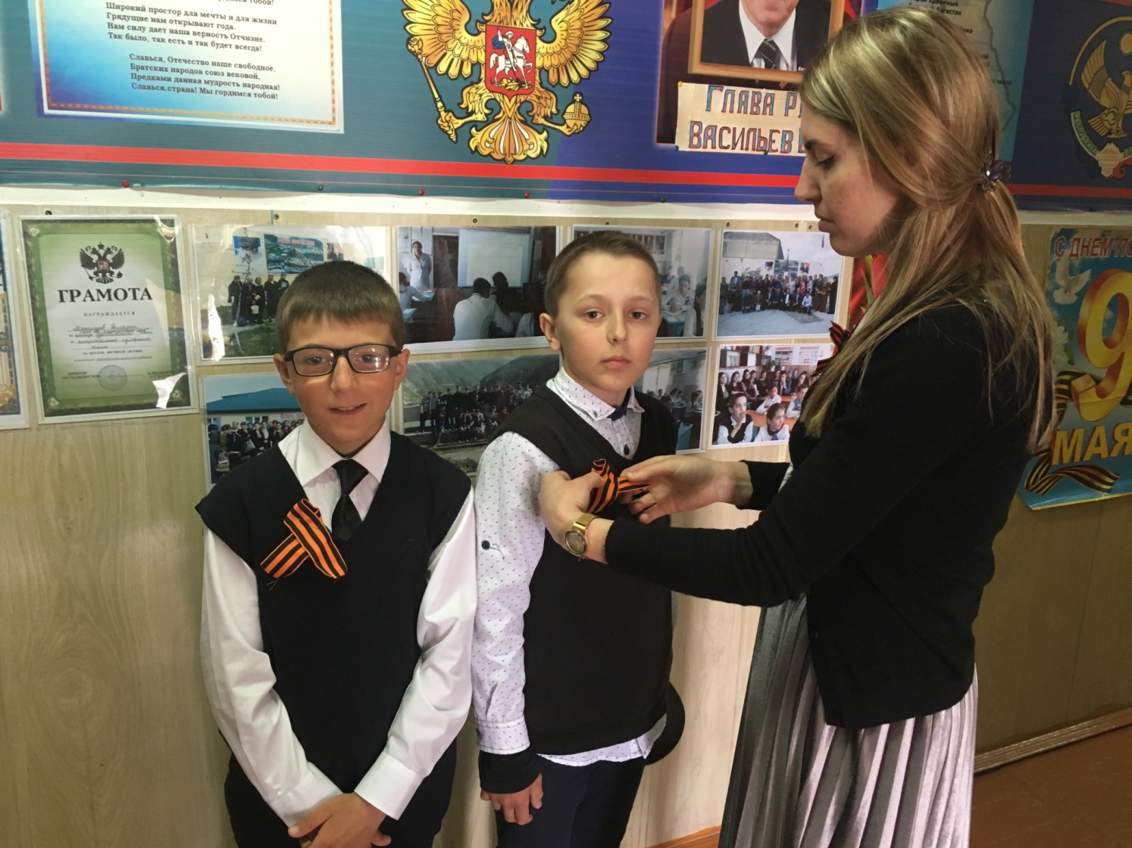

ФЛЕШМОБ.
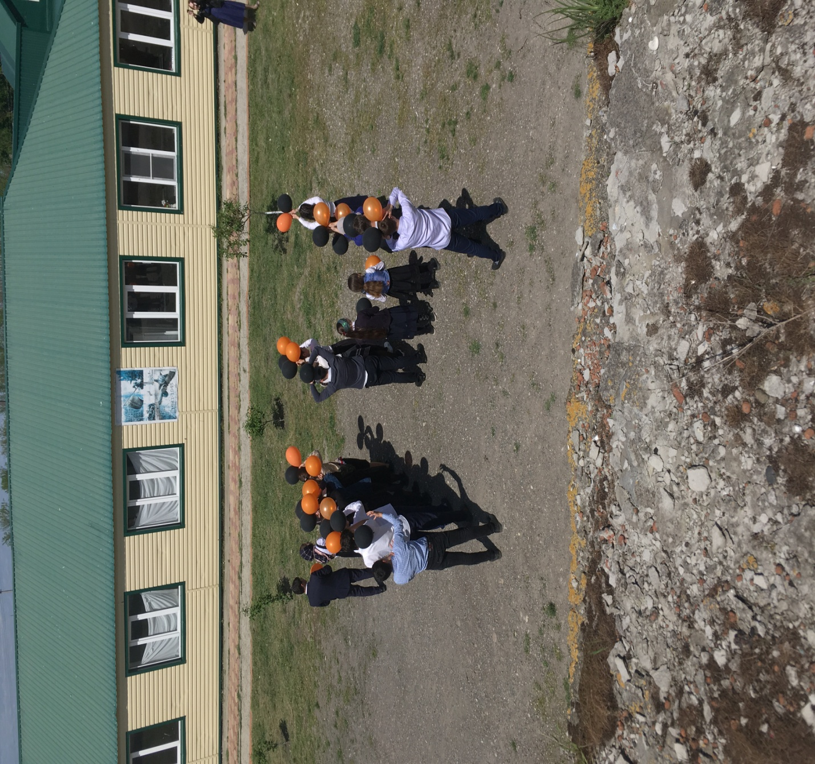

Велопробег учащихся
8 мая 2019 года учащиеся ГКОУ РД «Караузекская СОШ» приняли участие в велопробеге, посвященном Дню Победы.
Группа из 27 учащихся 3-8 классов на велосипедах проехали по живописным уголкам нашего края. Конечной точкой была Мазадинская СОШ.
Также состоялся футбольный матч с учащимися Мазадинской школы. Победила команда учащихся Караузекской СОШ.
Велопробег имел огромное значение для военно-патриотического воспитания и здорового образа жизни.
Велопробег организовали учитель физкультуры Нажмудинов К.И. и руководитель ОБЖ Дибиров А.М.

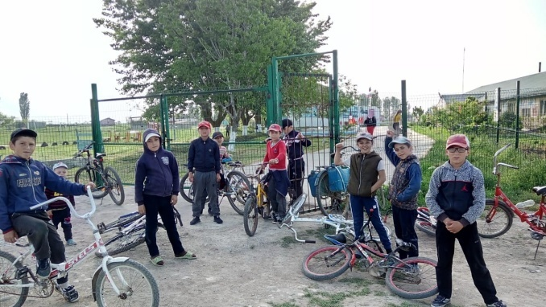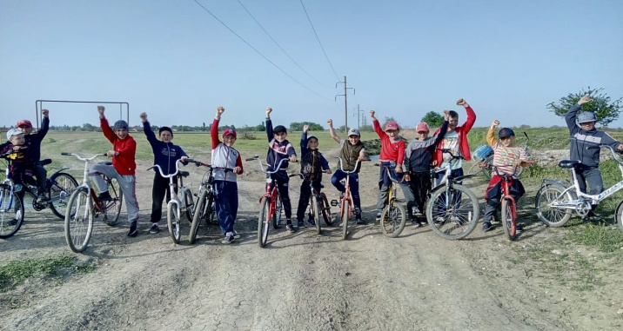
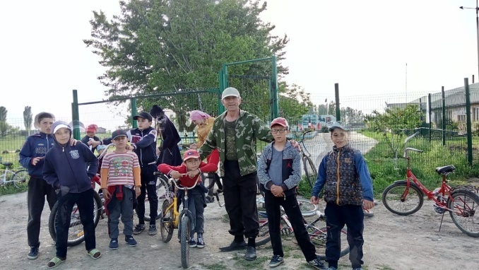
Субботник педагогического коллектива и технического персонала
11 мая 2019 год в ГКОУ РД «Караузекская СОШ» был проведен субботник, для подготовки к предстоящим праздникам. Посадили, побелили и полили деревья и саженцы.
Педагогический коллектив и технический персонал дружно работали, в результате территория вокруг школы приобрела приятный и ухоженный вид.
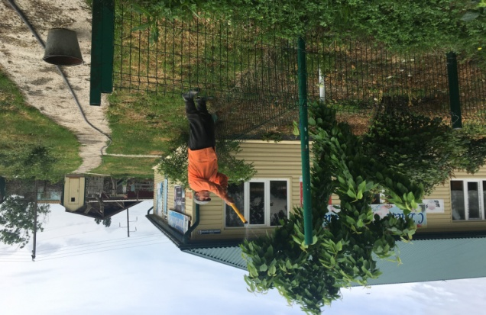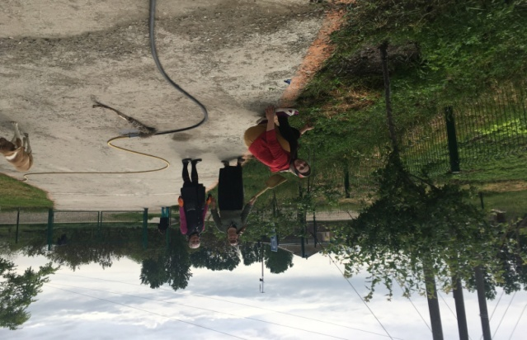

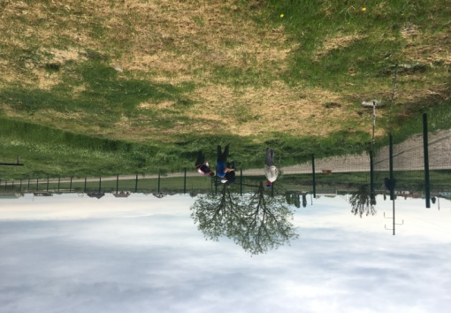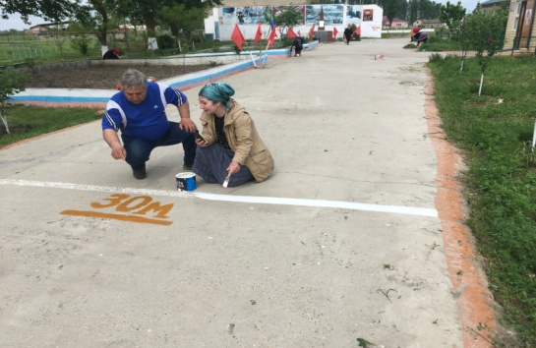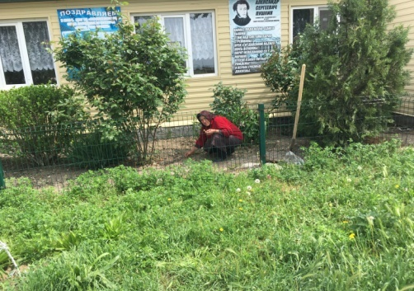
Акция «Георгиевская лента».
3 мая 2019 года в ГКОУ РД «Караузекская СОШ» была проведена акция «Георгиевская лента», приуроченная 74 годовщине со Дня Победы в Великой Отечественной Войне.
Зам. по ВР – Нажмудинова З.А., старшая п/вожатая, Нажмудинова Р.К. прикрепляли нагрудные значки всем учащимся, работникам школы.
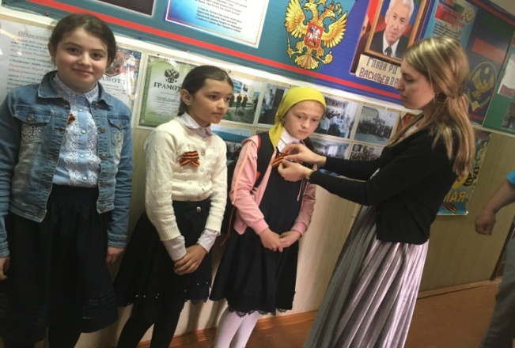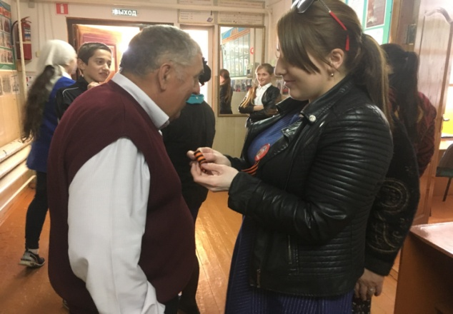
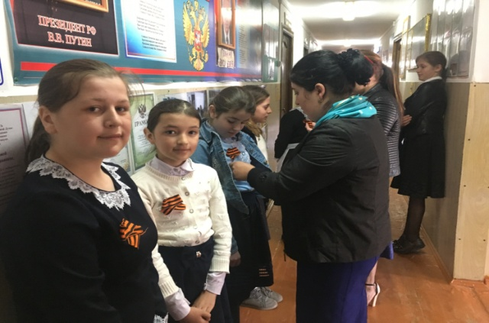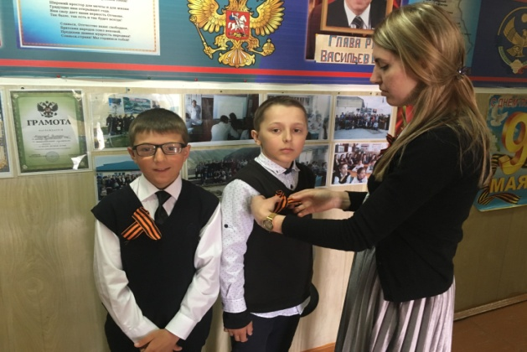
Выставка ко Дню Победы.
6 мая в ГКОУ РД «Караузекская СОШ» совместно с региональным штабом ОНФ во главе с Джамалудином Рамазановичем в фойе была проведена выставка: военных книг, рисунков, а также поделок на военную тему, посвященная празднованию Великого Дня Победы.
Выставку организовали библиотекарь школы Дибирова П.А., учитель ИЗО Магомедова Н.М.

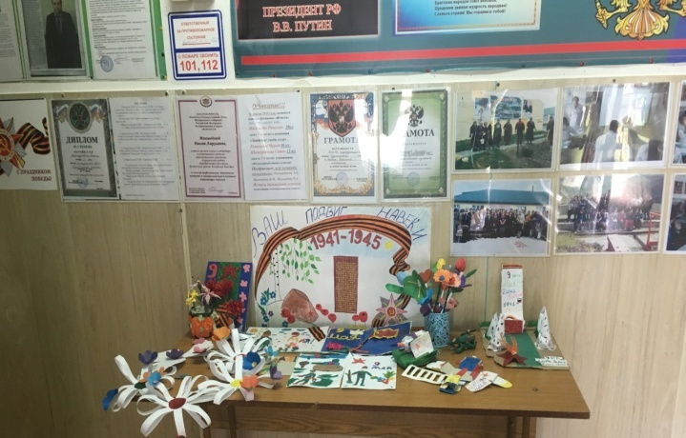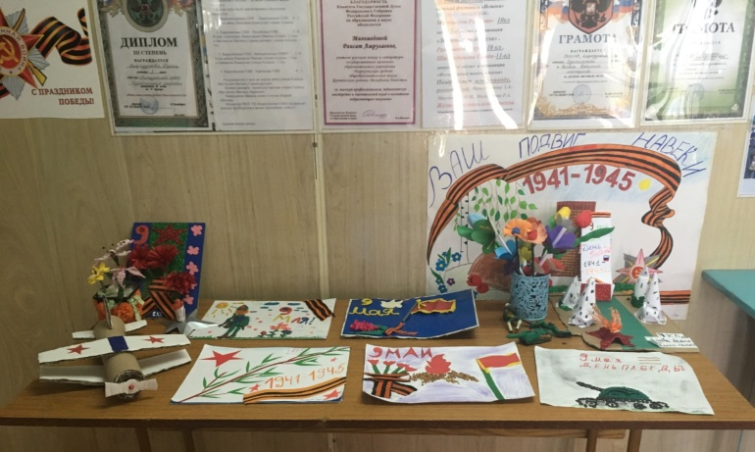

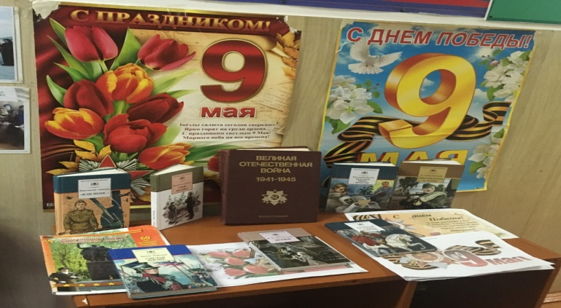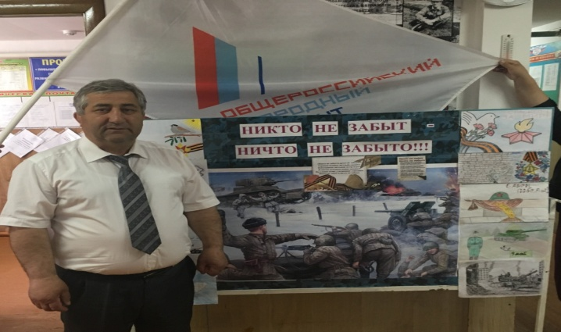
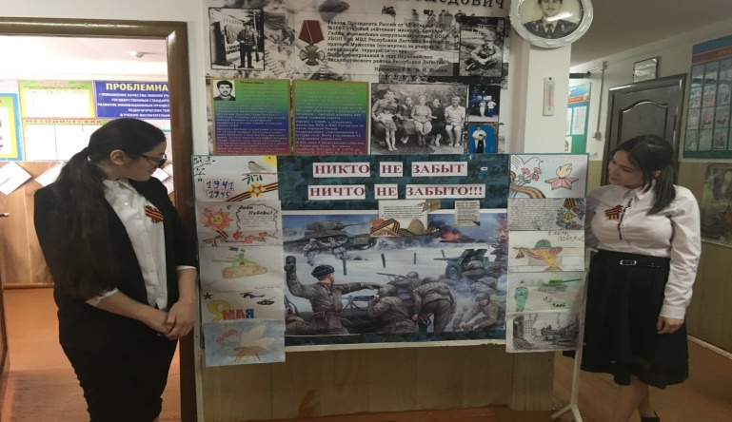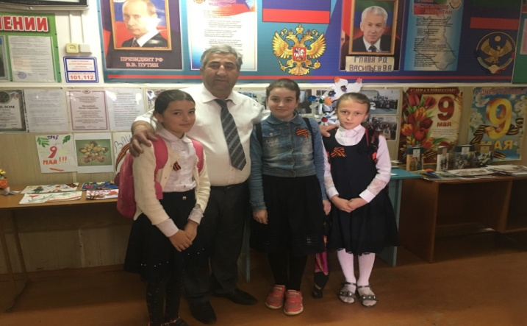
ФЛЕШМОБ.
6 мая 2019 года в ГКОУ РД «Караузекская СОШ» был проведен ФЛЕШМОБ, посвященный 74 годовщине победы над фашизмом. Ребята отпустили шары в небо, торжественно кричали «С Днем Великой Победы». Флешмоб организовала зам. по ВР – Нажмудинова З.А.
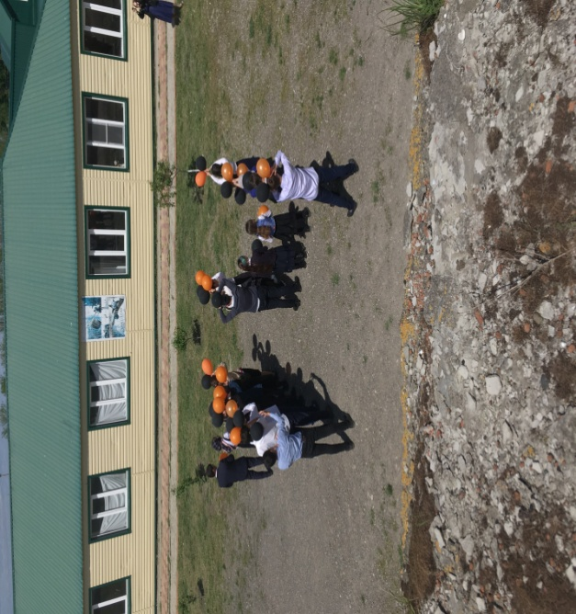
Родительское собрание.
14 мая 2019 года было проведено общее родительское собрание 9-11 классов на тему: «О процедуре проведения ОГЭ и ЕГЭ».
Присутствовали: Директор – Нажмудинов Д.Р., Зам. директора по УВР и ВР – Магомедова Р.А. и Нажмудинова З.А., классные руководители – Магомедова Р.А. и Дибирова А.А., учителя-предметники, родители и учащиеся. Директор и Зам. директора по УВР ознакомили о проведении ОГЭ и ЕГЭ, представили расписание каждому родителю об их ответственности и подготовки к ГИА, а также о проведении Последнего звонка.

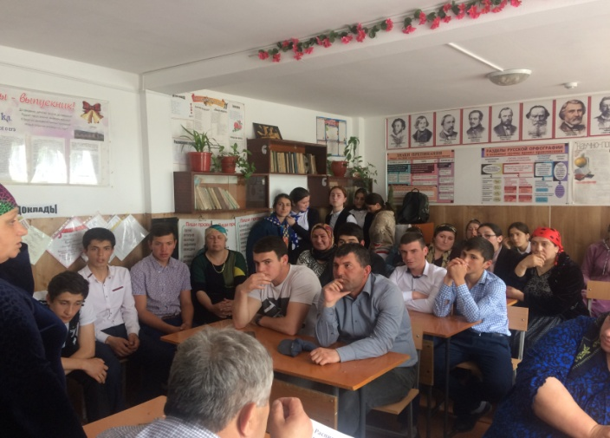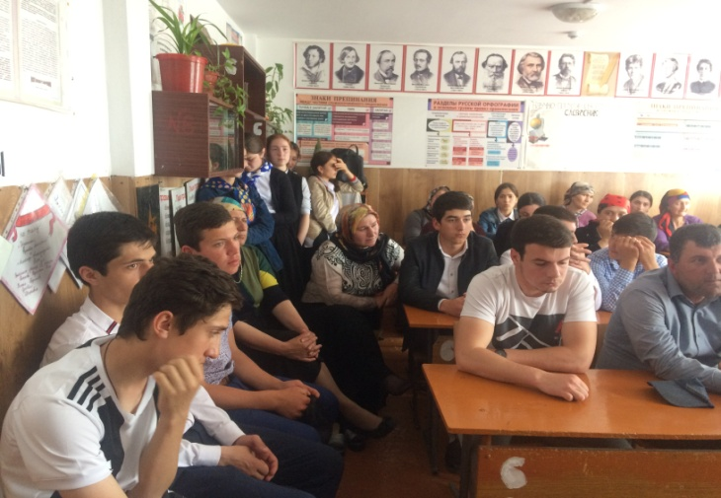
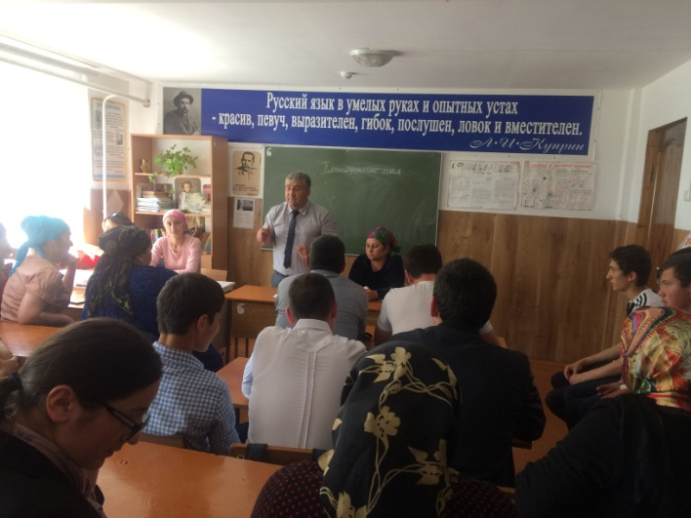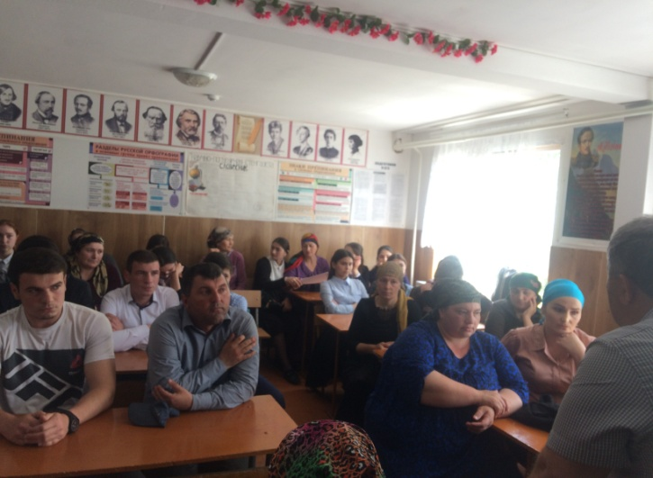
Последний звонок
23 мая 2019 года в ГКОУ РД «Караузекская СОШ» был проведён праздник Последнего звонка. На нашем мероприятии присутствовали гости:
- Зам.главы администрации сельсовет Качалайский - Гаджиев Шамиль Шаирович, аксакалы села, родительская общественность.
Школьный двор был красочно оформлен, учащиеся были подготовлены.
Директор школы - Нажмудинов Д.Р. наградил особо отличившихся учащихся грамотами и денежной премией. Выпускники пели песни, танцевали и выразили благодарность учителям за их нелегкий труд и за их терпение.
По завершению праздника прозвучал последний звонок, отпустили в небо шары и выпускники передали знамя будущему 11 классу.
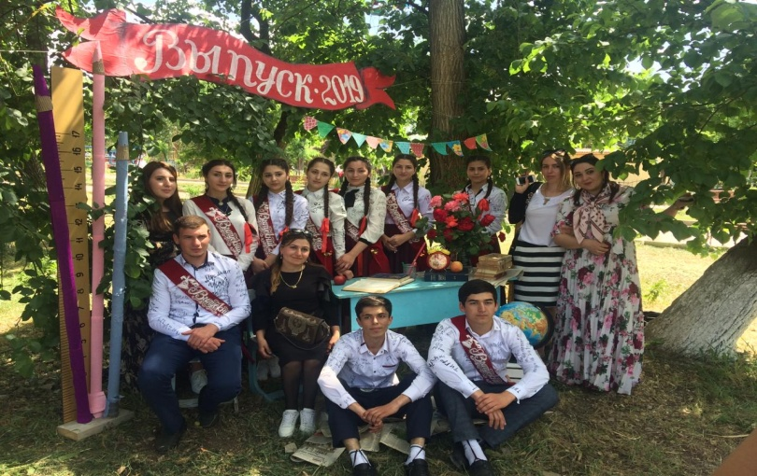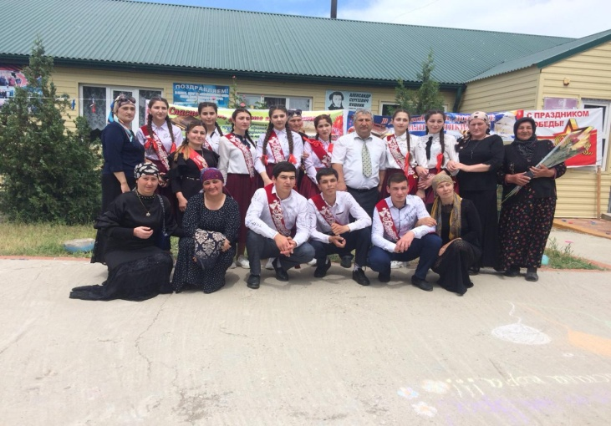

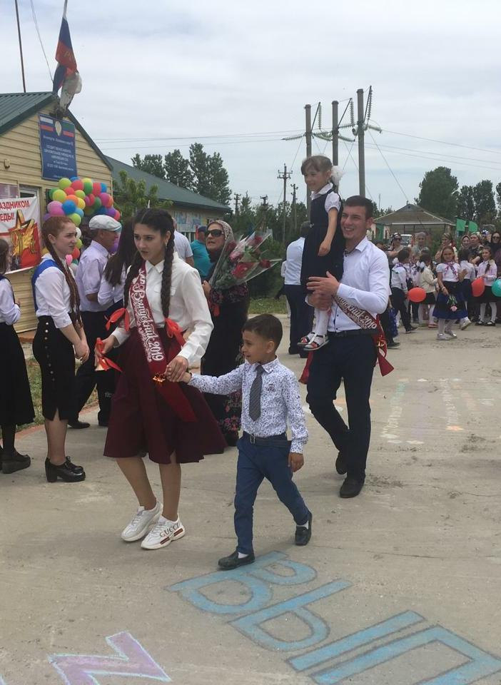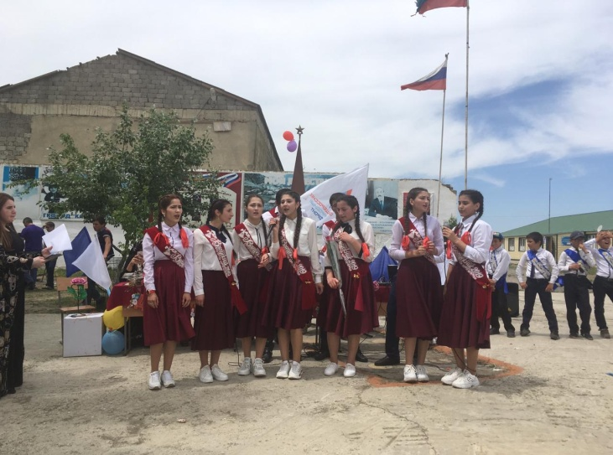
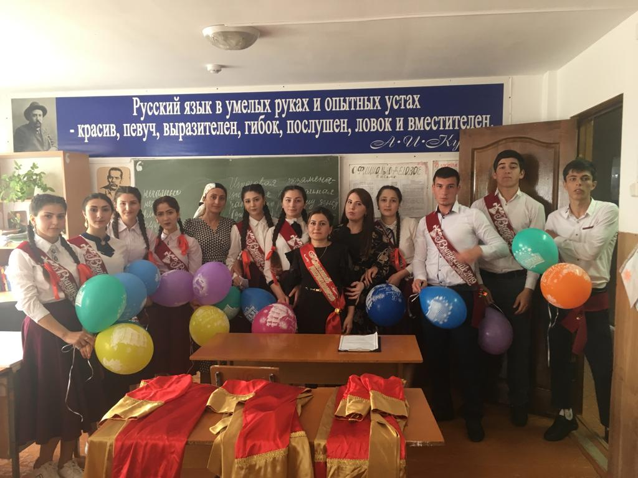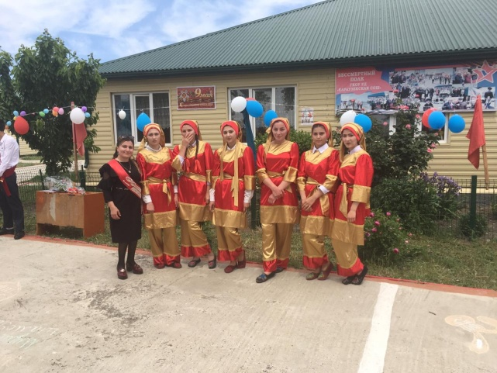

Электронная почта редактора газеты - NAZHMUDINOVA2018@BK.RU
Главный редактор: Зам. директора по ВР Нажмудинова З.А.

